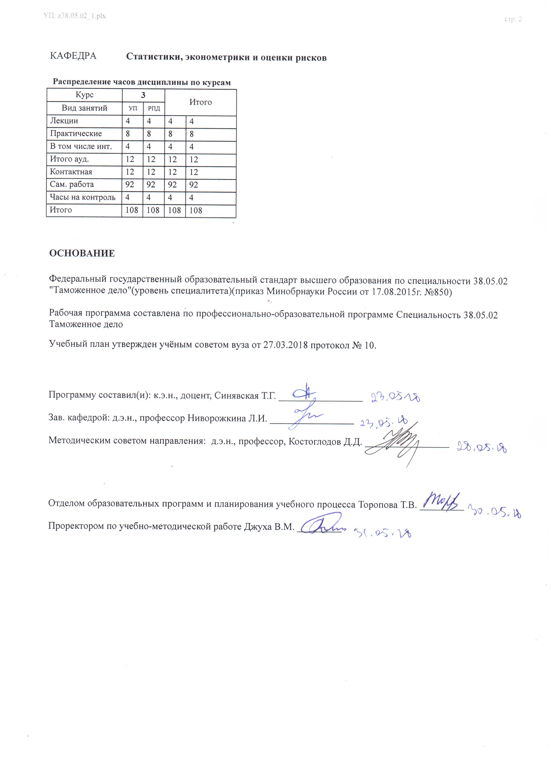
УП: z38.05.02_1.plx |  |  |  |  | стр. 3
 |  | Визирование РПД для исполнения в очередном учебном году
Отдел образовательных программ и планирования учебного процесса Торопова Т.В. __________

Рабочая программа пересмотрена, обсуждена и одобрена для исполнения в 2019-2020 учебном году на заседании кафедры Статистики, эконометрики и оценки рисков

Зав. кафедрой д.э.н., профессор Ниворожкина Л.И. _________________

Программу составил(и): к.э.н., доцент, Синявская Т.Г. _________________
 |  | Визирование РПД для исполнения в очередном учебном году
Отдел образовательных программ и планирования учебного процесса Торопова Т.В. __________

Рабочая программа пересмотрена, обсуждена и одобрена для исполнения в 2020-2021 учебном году на заседании кафедры Статистики, эконометрики и оценки рисков

Зав. кафедрой д.э.н., профессор Ниворожкина Л.И. _________________

Программу составил(и): к.э.н., доцент, Синявская Т.Г. _________________
 |  | Визирование РПД для исполнения в очередном учебном году
Отдел образовательных программ и планирования учебного процесса Торопова Т.В. __________

Рабочая программа пересмотрена, обсуждена и одобрена для исполнения в 2021-2022 учебном году на заседании кафедры Статистики, эконометрики и оценки рисков

Зав. кафедрой: д.э.н., профессор Ниворожкина Л.И. _________________

Программу составил(и): к.э.н., доцент, Синявская Т.Г. _________________
 |  | Визирование РПД для исполнения в очередном учебном году
Отдел образовательных программ и планирования учебного процесса Торопова Т.В. __________

Рабочая программа пересмотрена, обсуждена и одобрена для исполнения в 2022-2023 учебном году на заседании кафедры Статистики, эконометрики и оценки рисков

Зав. кафедрой: д.э.н., профессор Ниворожкина Л.И. _________________

Программу составил(и): к.э.н., доцент, Синявская Т.Г. _________________

УП: z38.05.02_1.plx |  |  |  |  |  |  |  |  |  |  | стр. 4
1. ЦЕЛИ ОСВОЕНИЯ ДИСЦИПЛИНЫ
1.1 | Цель изучения дисциплины: овладение обучающимися теоретическими основами и формирование у них практических навыков принятия решений с учетом рисков и социально-экономических последствий принимаемых решений.
1.2 | Задачи изучения дисциплины: обучающиеся должны научиться подготавливать, принимать решения и обосновывать варианты их выбора с использованием разных теоретико-методологических подходов, с учетом правовых, административных и иных ограничений.
2. МЕСТО ДИСЦИПЛИНЫ В СТРУКТУРЕ ОБРАЗОВАТЕЛЬНОЙ ПРОГРАММЫ
Цикл (раздел) ООП: |  |  | Б1.В
2.1 | Требования к предварительной подготовке обучающегося:
2.1.1 | Необходимыми условиями для успешного освоения дисциплины являются навыки, знания и умения, полученные в результате изучения дисциплин: Экономическая теория, Математика
2.2 | Дисциплины и практики, для которых освоение данной дисциплины (модуля) необходимо как предшествующее:
2.2.1 | Общая и таможенная статистика,
2.2.2 | Система управления рисками при проведении таможенного контроля,
2.2.3 | Защита выпускной квалификационной работы, включая подготовку к процедуре защиты и процедуру защиты
3. ТРЕБОВАНИЯ К РЕЗУЛЬТАТАМ ОСВОЕНИЯ ДИСЦИПЛИНЫ
ОК-4: готовностью действовать в нестандартных ситуациях, нести социальную и этическую ответственность за принятые решения
Знать:
основные понятия теории принятия решений и теории полезности
Уметь:
готовить варианты принятия решений согласно одному выбранному теоретико-методологическому подходу
Владеть:
методами представления данных для принятия решений
ОПК-6: способностью на научной основе организовать свой труд, самостоятельно оценивать результаты своей деятельности
Знать:
состав данных, используемых для принятия решений
Уметь:
собирать данные для разработки управленческих решений
Владеть:
методами формулировки управленческих решений
ПК-26: способностью осуществлять подготовку и выбор решений по управлению деятельностью таможни (таможенного поста) и их структурных подразделений
Знать:
критерии сравнения вариантов управленческих решений по эффективности
Уметь:
рассчитывать значения критериев эффективности управленческих решений
Владеть:
способами представления информации об альтернативных управленческих решениях
4. СТРУКТУРА И СОДЕРЖАНИЕ ДИСЦИПЛИНЫ (МОДУЛЯ)
Код занятия |  | Наименование разделов и тем /вид занятия/ |  | Семестр / Курс |  | Часов | Компетен-  ции | Литература | Интер акт. | Примечание
 |  | Раздел 1. «Теория принятия рациональных решений»

УП: z38.05.02_1.plx |  |  |  |  |  |  |  |  | стр. 5
1.1 | Тема «Принятие решений в классической экономике. Неоклассическая модель принятия решений»  Подходы Паскаля и Бернулли. Вероятность и математическое ожидание результата решения. Полезность и ее измерение.  Подход Парето. Подход Самуэльсона /Лек/ | 3 |  | 2 | ОК-4 ОПК- 6 ПК-26 | Л1.1 Л1.2 Л1.3 Л2.1 Л2.2 Л2.3 Л3.1 | 0
1.2 | Тема «Принятие решений в классической экономике»  Подходы Паскаля и Бернулли. Вероятность и математическое ожидание результата решения. Полезность и ее измерение. Опрос по теме. Решение задач  /Пр/ | 3 |  | 2 | ОК-4 ОПК- 6 ПК-26 | Л1.1 Л1.2 Л1.3 Л2.1 Л2.2 Л3.1  Э1 Э2 | 0
1.3 | Тема «Принятие решений в классической экономике»  Достоинства и недостатки первых моделей принятия решений /Ср/ | 3 |  | 6 | ОК-4 ОПК- 6 ПК-26 | Л1.1 Л1.2 Л1.3 Л2.1 Л2.2 Л3.1  Э1 Э2 | 0
1.4 | Тема «Неоклассическая модель принятия решений»  Подход Хаутаккера. От полезности к предпочтениям.  Сравнение классической и неоклассической моделей принятия решений /Ср/ | 3 |  | 10 | ОК-4 ОПК- 6 ПК-26 | Л1.1 Л1.2 Л1.3 Л2.1 Л2.2 Л2.3 Л3.1 | 0
1.5 | Тема «Неоклассическая модель принятия решений»  Подход Парето. Подход Самуэльсона. Подход Хаутаккера. От полезности к предпочтениям. Опрос по теме. Решение задач  /Пр/ | 3 |  | 2 | ОК-4 ОПК- 6 ПК-26 | Л1.1 Л1.2 Л1.3 Л2.1 Л2.2 Л3.1  Э1 Э2 | 0
1.6 | Тема «Теория полезности фон Неймана- Моргенштерна»  Полезность по фон Нейману- Моргенштерну. Аксиоматика полезности. Опрос по теме. Решение задач /Пр/ | 3 |  | 2 | ОК-4 ОПК- 6 ПК-26 | Л1.1 Л1.2 Л1.3 Л2.1 Л2.2 Л3.1  Э1 Э2 | 0
1.7 | Тема «Теория полезности фон Неймана- Моргенштерна»  Полезность по фон Нейману- Моргенштерну. Аксиоматика полезности. Практические аспекты применения теории полезности фон Неймана-Моргенштерна /Ср/ | 3 |  | 36 | ОК-4 ОПК- 6 ПК-26 | Л1.1 Л1.2 Л1.3 Л2.1 Л2.2 Л3.1 | 0
 | Раздел 2. «Поведенческая теория принятия решений»
2.1 | Тема «Субъективность в принятии решений. Принятие решений и поведенческая экономика»  Нарушение постулатов рациональности при принятии решений. Роль эмоций в принятии решений. Соотношение субъективности и объективности при принятии решений Подход Канемана и Тверски. Нейроэкономика и нейроэкономические аспекты принятия решений /Лек/ | 3 |  | 2 | ОК-4 ОПК- 6 ПК-26 | Л1.1 Л1.2 Л1.3 Л2.1 Л2.2 Л3.1 | 2

УП: z38.05.02_1.plx |  |  |  |  |  |  |  |  | стр. 6
2.2 | Тема «Субъективность в принятии решений»  Нарушение постулатов рациональности при принятии решений. Роль эмоций в принятии решений. Соотношение субъективности и объективности при принятии решений. Опрос по теме. Деловая игра  /Пр/ | 3 |  | 2 | ОК-4 ОПК- 6 ПК-26 | Л1.1 Л1.2 Л1.3 Л2.1 Л2.2 Л3.1  Э1 Э2 | 2
2.3 | Тема «Субъективность в принятии решений»  Когнитивные эвристики  /Ср/ | 3 |  | 8 | ОК-4 ОПК- 6 ПК-26 | Л1.1 Л1.2 Л1.3 Л2.1 Л2.2 Л3.1  Э1 Э2 | 0
2.4 | Тема «Принятие решений и склонность к риску»  Влияние склонности к риску на принятие решений. Подходы к измерению склонности к риску. Сравнительный анализ опросников для измерения склонности к риску. Измерение склонности к разным видам риска  /Ср/ | 3 |  | 10 | ОК-4 ОПК- 6 ПК-26 | Л1.1 Л1.2 Л1.3 Л2.1 Л2.2 Л2.3 Л3.1 | 0
2.5 | Тема «Принятие решений и поведенческая экономика»  Неоклассический к принятию решений и подход Канемана и Тверски: сравнительный анализ /Ср/ | 3 |  | 12 | ОК-4 ОПК- 6 ПК-26 | Л1.1 Л1.2 Л1.3 Л2.1 Л2.2 Л2.3 Л3.1  Э1 Э2 | 0
2.6 | Темы и вопросы, определяемые преподавателем с учетом интересов студента  Примерные темы рефератов:  1. Эволюция теории принятия решений  2. Типы личности и принятие решений  3. Современные нейронауки и принятие решений  4. Нейроэкономика и психология: сравнение подходов и результатов в объяснении принятия решений  5. Принятие решений домохозяйством  /Ср/ | 3 |  | 10 | ОК-4 ОПК- 6 ПК-26 | Л1.1 Л1.2 Л1.3 Л2.1 Л2.2 Л3.1  Э1 Э2 | 0
2.7 | /Зачёт/ | 3 |  | 4 | ОК-4 ОПК- 6 ПК-26 | Л1.1 Л1.2 Л1.3 Л2.1 Л2.2 Л3.1  Э1 Э2 | 0
5. ФОНД ОЦЕНОЧНЫХ СРЕДСТВ
5.1. Фонд оценочных средств для проведения промежуточной аттестации
ВОПРОСЫ ДЛЯ ПОДГОТОВКИ К ЗАЧЕТУ
1. Принятие решений в классической экономике: подходы Паскаля и Бернулли.
2. Вероятность и математическое ожидание результата решения. Полезность и ее измерение.
3. Неоклассическая модель принятия решений: подход Парето.
4. Подход Самуэльсона.
5. Подход Хаутаккера.
6. Эволюция принятия решений: от полезности к предпочтениям.
7. Полезность по фон Нейману-Моргенштерну.
8. Аксиоматика полезности по фон Нейману-Моргенштерну.
9. Нарушение постулатов рациональности при принятии решений.
10. Роль эмоций в принятии решений.
11. Соотношение субъективности и объективности при принятии решений
12. Принятие решений и поведенческая экономика: подход Канемана и Тверски.
13. Нейроэкономика и нейроэкономические аспекты принятия решений
14. Влияние склонности к риску на принятие решений.
15. Подходы к измерению склонности к риску
5.2. Фонд оценочных средств для проведения текущего контроля

УП: z38.05.02_1.plx |  |  |  |  |  |  | стр. 7
Структура и содержание фонда оценочных средств представлены в Приложении 1 к рабочей программе дисциплины.
6. УЧЕБНО-МЕТОДИЧЕСКОЕ И ИНФОРМАЦИОННОЕ ОБЕСПЕЧЕНИЕ ДИСЦИПЛИНЫ (МОДУЛЯ)
6.1. Рекомендуемая литература
6.1.1. Основная литература
 | Авторы, составители |  | Заглавие |  | Издательство, год | Колич-во
Л1.1 | Ниворожкина Л. И. |  | Математико-статистическое моделирование поведенческих стратегий на финансовых рынках: учеб.-метод. пособие |  | Ростов н/Д: Изд-во РГЭУ (РИНХ), 2015 | 268
Л1.2 | Ниворожкина Л. И., Морозова З. А. |  | Теория вероятностей и математическая статистика: учеб. пособие для студентов вузов, обучающихся по спец. 080601 "Статистика", 080116 "Математ. методы в экономике" и др. спец. |  | М.: Эксмо, 2008 | 483
Л1.3 | Уколов А. И. |  | Оценка рисков: учебник |  | Москва: Директ-Медиа, 2018 | http://biblioclub.ru/ - неограниченный доступ для зарегистрированн ых пользователей
6.1.2. Дополнительная литература
 | Авторы, составители |  | Заглавие |  | Издательство, год | Колич-во
Л2.1 | Ниворожкина Л. И., Чернова Т. В. |  | Теория статистики (с задачами и примерами по региональной экономике): учеб. пособие |  | Ростов н/Д: Феникс, 2005 | 583
Л2.2 | Колемаев В. А., Староверов О. В., Турундаевский В. Б. |  | Теория вероятностей и математическая статистика: Учеб. пособие для экон. спец. вузов |  | М.: Высш. шк., 1991 | 572
Л2.3 | Катаева В. И., Козырев М. С. |  | Методы принятия управленческих решений: учебное пособие |  | Москва|Берлин: Директ- Медиа, 2015 | http://biblioclub.ru/ - неограниченный доступ для зарегистрированн ых пользователей
6.1.3. Методические разработки
 | Авторы, составители |  | Заглавие |  | Издательство, год | Колич-во
Л3.1 | Черкашина Т. А. |  | Теория фирмы: Учеб.-метод. разраб. |  | Ростов н/Д: Изд-во РГЭУ "РИНХ", 2004 | 200
6.2. Перечень ресурсов информационно-телекоммуникационной сети "Интернет"
Э1 | Информационные массивы Росстата (http://www.gks.ru)
Э2 | Информационный массив Независимого института социальной политики (http://www.socpol.ru)
6.3. Перечень программного обеспечения
6.3.1 |  | MS Excel
6.4 Перечень информационных справочных систем
6.4.1 |  | ИПС «Консультант +»
7. МАТЕРИАЛЬНО-ТЕХНИЧЕСКОЕ ОБЕСПЕЧЕНИЕ ДИСЦИПЛИНЫ (МОДУЛЯ)
7.1 |  | Помещения для проведения всех видов работ, предусмотренных учебным планом, укомплектованы необходимой специализированной учебной мебелью и техническими средствами обучения. Для проведения лекционных занятий используется демонстрационное оборудование.
8. МЕТОДИЧЕСКИЕ УКАЗАНИЯ ДЛЯ ОБУЧАЮЩИХСЯ ПО ОСВОЕНИЮ ДИСЦИПЛИНЫ (МОДУЛЯ)
Методические указания по освоению дисциплины представлены в Приложении 2 к рабочей программе дисциплины.

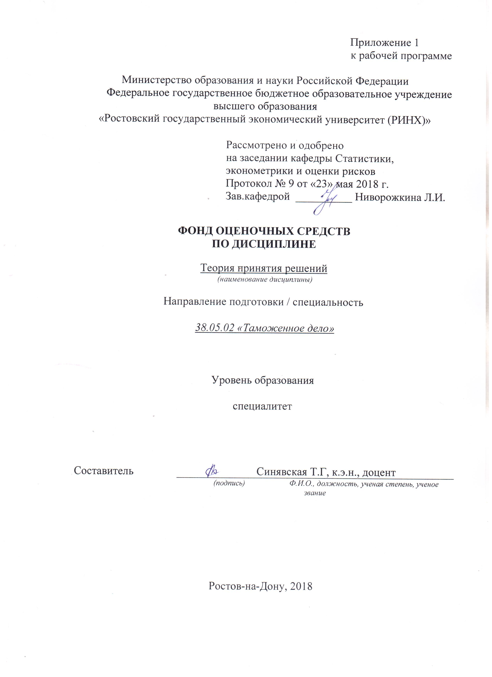
Оглавление

1 Перечень компетенций с указанием этапов их формирования в процессе освоения образовательной программы 3
2 Описание показателей и критериев оценивания компетенций на различных этапах их формирования, описание шкал оценивания 3
3 Типовые контрольные задания или иные материалы, необходимые для оценки знаний, умений, навыков и (или) опыта деятельности, характеризующих этапы формирования компетенций в процессе освоения образовательной программы 5
4 Методические материалы, определяющие процедуры оценивания знаний, умений, навыков и (или) опыта деятельности, характеризующих этапы формирования компетенций…………………………………………………………………………………….19

1 Перечень компетенций с указанием этапов их формирования в процессе освоения образовательной программы

Перечень компетенций указан в п. 3. «Требования к результатам освоения дисциплины» рабочей программы дисциплины.

2 Описание показателей и критериев оценивания компетенций на различных этапах их формирования, описание шкал оценивания

2.1 Показатели и критерии оценивания компетенций:
ЗУН, составляющие компетенцию | Показатели оценивания | Критерии оценивания | Средства оценивания
ОК-4 – готовность действовать в нестандартных ситуациях, нести социальную и этическую ответственность за принятые решения
Знать: основные понятия теории принятия решений и теории полезности, методы принятия решений согласно классическому, неоклассическому и поведенческому подходам  Уметь: готовить и обосновывать варианты принятия решений согласно разным теоретико-методологическим подходам  Владеть: способами измерения склонности к риску, методами представления данных для принятия решений, в том числе с учетом склонности к риску | поиск и сбор необходимых материалов, письменный перевод, анализ дополнительных материалов, использование различных баз данных, использование современных информационно- коммуникационных технологий и глобальных информационных ресурсов | полнота и содержательность ответа; умение приводить примеры; умение отстаивать свою позицию; умение пользоваться дополнительной литературой при подготовке к занятиям; соответствие представленной в ответах информации материалам лекции и учебной литературы, сведениям из информационных ресурсов Интернет; объем выполненных работы (в полном, не полном объеме). | Т – тесты (1-7), С – собеседование (1-8, 1-7).
ОПК-6 – способность на научной основе организовать свой труд, самостоятельно оценивать результаты своей деятельности
Знать: способы представления данных для поддержки принятия управленческих решений, состав данных, используемых для принятия решений, принципы использования отчетности для поддержки принятия управленческих решений  Уметь: собирать, анализировать и интерпретировать данные для разработки управленческих решений  Владеть: методами формулировки, принятия и обоснования управленческих решений | поиск и сбор необходимых материалов, анализ дополнительных материалов, использование различных баз данных, использование современных информационно- коммуникационных технологий и глобальных информационных ресурсов | полнота и содержательность ответа; умение приводить примеры; умение отстаивать свою позицию; умение пользоваться дополнительной литературой при подготовке к занятиям; соответствие представленной в ответах информации материалам лекции и учебной литературы, сведениям из информационных ресурсов Интернет; объем выполненных работы (в полном, не полном объеме). | Т – тесты (1-7), С – собеседование (1-8, 1-7).
ПК-26 – способность осуществлять подготовку и выбор решений по управлению деятельностью таможни (таможенного поста) и их структурных подразделений
Знать: критерии сравнения вариантов управленческих решений по эффективности, рискам и возможным социально-экономическим последствиям  Уметь: рассчитывать значения критериев и сравнивать эффективность управленческих решений по системе критериев  Владеть: способами представления информации об альтернативных управленческих решениях, методами совершенствования управленческих решений, навыками составления рекомендаций по повышению качества решений | поиск и сбор необходимых материалов, анализ дополнительных материалов, использование различных баз данных, использование современных информационно- коммуникационных технологий и глобальных информационных ресурсов | полнота и содержательность ответа; умение приводить примеры; умение отстаивать свою позицию; умение пользоваться дополнительной литературой при подготовке к занятиям; соответствие представленной в ответах информации материалам лекции и учебной литературы, сведениям из информационных ресурсов Интернет; объем выполненных работы (в полном, не полном объеме). | Т – тесты (1-7), С – собеседование (1-8, 1-7).

2.2 Шкалы оценивания:
Текущий контроль успеваемости и промежуточная аттестация осуществляется в рамках накопительной балльно-рейтинговой системы в 100-балльной шкале:
50-100 баллов (зачет)
0-49 баллов (незачет)
Студент считается аттестованным по дисциплине, если его оценка за семестр не менее 50 баллов

4 Типовые контрольные задания или иные материалы, необходимые для оценки знаний, умений, навыков и (или) опыта деятельности, характеризующих этапы формирования компетенций в процессе освоения образовательной программы

Министерство образования и науки Российской Федерации
Федеральное государственное бюджетное образовательное учреждение высшего образования
«Ростовский государственный экономический университет (РИНХ)»

Кафедра Статистики, эконометрики и оценки рисков
^{(наименование кафедры)}

Вопросы для подготовки к зачету

по дисциплине «Теория принятия решений»
^{(наименование дисциплины)}
1. Принятие решений в классической экономике: подходы Паскаля и Бернулли.
2. Вероятность и математическое ожидание результата решения. Полезность и ее измерение.
3. Неоклассическая модель принятия решений: подход Парето.
4. Подход Самуэльсона.
5. Подход Хаутаккера.
6. Эволюция принятия решений: от полезности к предпочтениям.
7. Полезность по фон Нейману-Моргенштерну.
8. Аксиоматика полезности по фон Нейману-Моргенштерну.
9. Нарушение постулатов рациональности при принятии решений.
10. Роль эмоций в принятии решений.
11. Соотношение субъективности и объективности при принятии решений
12. Принятие решений и поведенческая экономика: подход Канемана и Тверски.
13. Нейроэкономика и нейроэкономические аспекты принятия решений
14. Влияние склонности к риску на принятие решений.
15. Подходы к измерению склонности к риску

Составитель ________________________ Т.Г. Синявская
^{(подпись)}
«____»__________________2018г.

Министерство образования и науки Российской Федерации
Федеральное государственное бюджетное образовательное учреждение высшего образования
«Ростовский государственный экономический университет (РИНХ)»

Кафедра Статистики, эконометрики и оценки рисков
^{(наименование кафедры)}

Деловая (ролевая) игра

по дисциплине «Теория принятия решений»
^{(наименование дисциплины)}

Предлагаемая студентам ситуация:
«Вы находитесь в четвертом тысячелетии нашей эры. Ваша группа – центр управления земной цивилизацией. Вы получили информацию, что через 15 минут на Земле взорвется мощная нейтронная бомба, которая уничтожит всех людей. Спастись могут только члены экипажа отдельной «космической станции», но: на станции находятся 10 человек, а специальный отсек, способный задержать нейтронное излучение, вмещает лишь шестерых. Люди на станции не могут сами выбрать этих шестерых, поэтому готовы подчиниться любому вашему решению.
На станции находятся:
- бухгалтер, мужчина, 31 год;
- его жена, на шестом месяце беременности;
- студент-медик 2-го курса, бойкий черный американец;
- мужчина-историк, недавно выпустивший книгу;
- актриса Голливуда, которая танцует и поет;
- раввин, 56 лет;
- олимпийский чемпион, легкоатлет;
- полицейский, который не расстается с пистолетом;
- женщина-биохимик;
- мужчина-повар, мастер своего дела».

Цель задания: сформулировать цель принимаемого решения и принять решение о составе «шестерки», обосновать его с точки зрения цели. Обратить внимание на соотношение уровня риска и «выгоды» от принятого решения.

Регламент проведения деловой игры

1. Студенты разбиваются на группы по 3-4 человека. В каждой группе выбирается руководитель, ответственный за принятие коллективного решения.
2. Каждой группе предлагается на обсуждение нижеследующая ситуация.
3. В течение 20 минут происходит обсуждение в группе и выработка коллективного решения.
4. Руководитель каждой группы озвучивает коллективное решение с обоснованной аргументацией.
5. Студенты-участники других групп задают вопросы выступающему и оспаривают решение в случае несогласия. Руководители групп отвечают на вопросы. В случае необходимости руководитель группы может делегировать ответить на вопрос другому члену своей группы, с аргументацией данного решения.
6. На основе выступлений представителей групп и обсуждения групповых решений студенты вырабатывают общее решение, подкрепленное аргументами.
7. Преподаватель подводит итоги, комментирует решение студентов.

Критерии оценивания:
- 50- 100 баллов («зачтено») - наличие твердых знаний в объеме пройденного курса в соответствии с целями обучения; правильные действия по применению знаний на практике;
- 0-49 баллов («не зачтено») - ответы не связаны с вопросами, наличие грубых ошибок в ответе, непонимание сущности излагаемого вопроса, неумение применять знания на практике, неуверенность и неточность ответов на дополнительные и наводящие вопросы.

Составитель _____________________________________Т.Г. Синявская ^{(подпись)}

Министерство образования и науки Российской Федерации
Федеральное государственное бюджетное образовательное учреждение высшего образования
«Ростовский государственный экономический университет (РИНХ)»

Кафедра Статистики, эконометрики и оценки рисков
^{(наименование кафедры)}

Вопросы для коллоквиумов, собеседования

по дисциплине «Теория принятия решений»
^{(наименование дисциплины)}

Модуль 1. «Теория принятия рациональных решений»
1. Принятие решений в классической экономике: подходы Паскаля и Бернулли.
2. Вероятность и математическое ожидание результата решения. Полезность и ее измерение.
3. Неоклассическая модель принятия решений: подход Парето.
4. Подход Самуэльсона.
5. Подход Хаутаккера.
6. Эволюция принятия решений: от полезности к предпочтениям.
7. Полезность по фон Нейману-Моргенштерну.
8. Аксиоматика полезности по фон Нейману-Моргенштерну.
Модуль 2. «Поведенческая теория принятия решений»
1. Нарушение постулатов рациональности при принятии решений.
2. Роль эмоций в принятии решений.
3. Соотношение субъективности и объективности при принятии решений
4. Принятие решений и поведенческая экономика: подход Канемана и Тверски.
5. Нейроэкономика и нейроэкономические аспекты принятия решений
6. Влияние склонности к риску на принятие решений.
7. Подходы к измерению склонности к риску

Критерии оценивания:
- 50- 100 баллов («зачтено») - наличие твердых знаний в объеме пройденного курса в соответствии с целями обучения; правильные действия по применению знаний на практике;
- 0-49 баллов («не зачтено») - ответы не связаны с вопросами, наличие грубых ошибок в ответе, непонимание сущности излагаемого вопроса, неумение применять знания на практике, неуверенность и неточность ответов на дополнительные и наводящие вопросы.

Составитель _____________________________________Т.Г. Синявская ^{(подпись)}

Министерство образования и науки Российской Федерации
Федеральное государственное бюджетное образовательное учреждение высшего образования
«Ростовский государственный экономический университет (РИНХ)»

Кафедра Статистики, эконометрики и оценки рисков
^{(наименование кафедры)}

Тесты письменные

по дисциплине «Теория принятия решений»
^{(наименование дисциплины)}

Модуль 2 «Поведенческая теория принятия решений»

1. Управление риском в узком смысле обычно сводится к
а) максимизации прибыли при оптимизации степени риска;
б) оптимизации прибыли при минимизации степени риска;
в) максимизации прибыли при минимизации степени риска.

2. Целью управления риском является
а) выбор такого варианта решения или такой стратегии воздействия на объект риска, чтобы соотношение показателей доходности и риска было наименьшим из всех возможных;
б) выбор такого варианта решения или такой стратегии воздействия на объект риска, чтобы значения показателей доходности и риска были равными;
в) выбор такого варианта решения или такой стратегии воздействия на объект риска, чтобы соотношение показателей доходности и риска было оптимальным с позиции системы предпочтений лица, принимающего решение.

3. Управление риском должно осуществляться на основе
а) прямой связи;
б) обратной связи;
в) косвенной связи.

4. Практическую работу по управлению рисками принято называть
а) управленческим консалтингом;
б) риск-менеджментом;
в) мерчендайзингом.

5. Статическое управление рисками направлено на
а) нейтрализацию последствий или снижение возможных убытков в ситуации осознаваемого риска;
б) реализацию активного отношения к риску, восприятие его как возможности получения дополнительного дохода;
в) снижение возможных убытков в ситуации ожидаемого риска.

6. Стратегия управления рисками – это
а) концептуальное направление и обобщенные способы использования средств для достижения поставленной цели;
б) точное направление и конкретизированные способы использования средств для достижения поставленной цели;
в) теория и практика применения конкретных методов и приемов менеджмента для достижения поставленной цели в конкретных условиях.

7. По склонности к риску выделяют следующие типы личности ЛПР:
а) не любящие риск, любящие риск;
б) не терпящие риск, нейтральные к риску, предпочитающие риск;
в) терпящие риск, не терпящие риск, предпочитающие риск.

Критерии оценивания:
- 50- 100 баллов («зачтено») - наличие твердых знаний в объеме пройденного курса в соответствии с целями обучения; правильные действия по применению знаний на практике;
- 0-49 баллов («не зачтено») - ответы не связаны с вопросами, наличие грубых ошибок в ответе, непонимание сущности излагаемого вопроса, неумение применять знания на практике, неуверенность и неточность ответов на дополнительные и наводящие вопросы.

Составитель _____________________________________Т.Г. Синявская ^{(подпись)}

4 Методические материалы, определяющие процедуры оценивания знаний, умений, навыков и (или) опыта деятельности, характеризующих этапы формирования компетенций

Процедуры оценивания включают в себя текущий контроль и промежуточную аттестацию.
Текущий контроль успеваемости проводится с использованием оценочных средств, представленных в п. 3 данного приложения. Результаты текущего контроля доводятся до сведения студентов до промежуточной аттестации.
Промежуточная аттестация проводится в форме экзамена.
Экзамен проводится по расписанию экзаменационной сессии в письменном виде. Проверка ответов и объявление результатов производится в день экзамена. Результаты аттестации заносятся в экзаменационную ведомость и зачетную книжку студента. Студенты, не прошедшие промежуточную аттестацию по графику сессии, должны ликвидировать задолженность в установленном порядке.

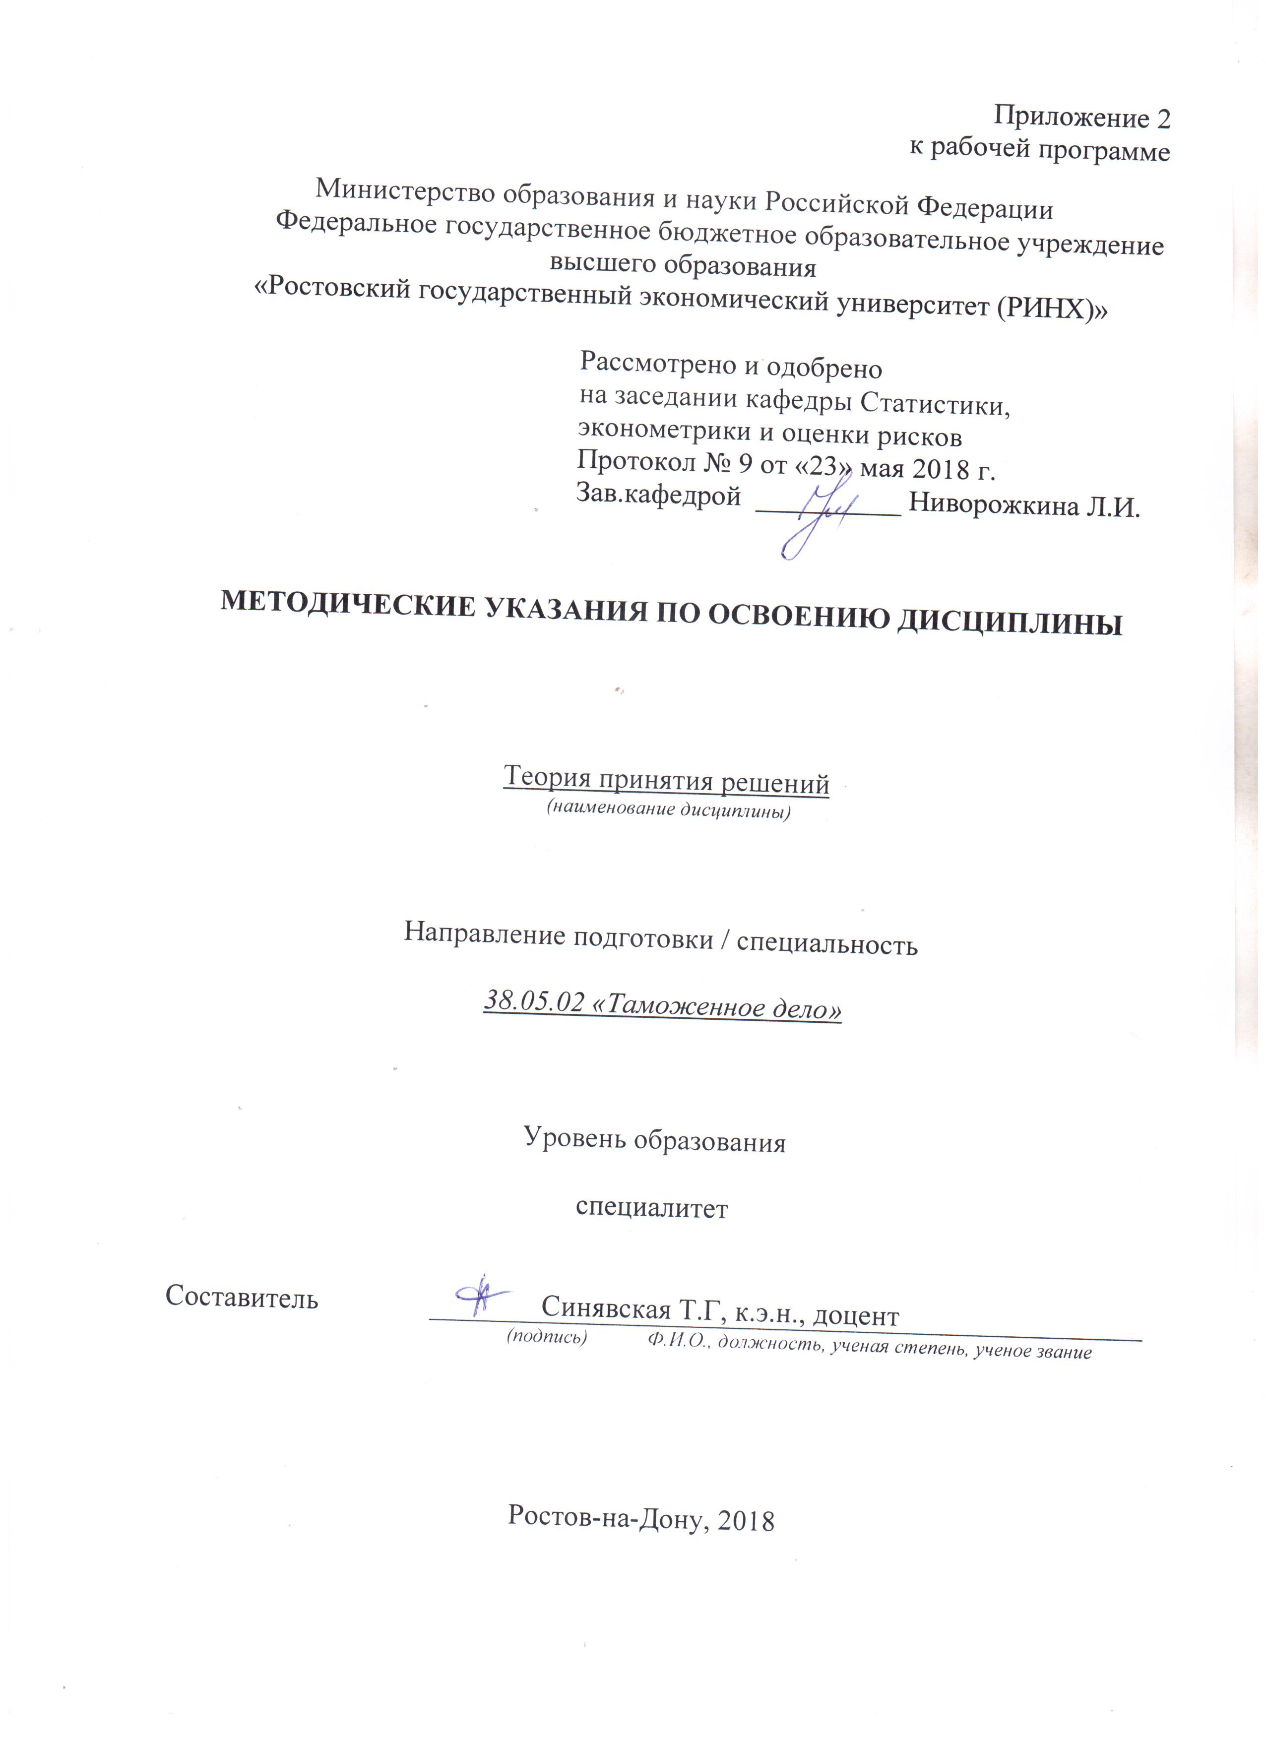
Методические указания по освоению дисциплины «Теория принятия решений» адресованы студентам всех форм обучения.
Учебным планом по направлению подготовки 38.05.02 «Таможенное дело» предусмотрены следующие виды занятий:
- лекции;
- практические занятия.
В ходе лекционных занятий рассматриваются теоретические вопросы теории принятия решений, даются рекомендации для самостоятельной работы и подготовке к практическим занятиям.
В ходе практических занятий углубляются и закрепляются знания студентов по ряду рассмотренных на лекциях вопросов, развиваются навыки принятия решений.
При подготовке к практическим занятиям каждый студент должен:
– изучить рекомендованную учебную литературу;
– изучить конспекты лекций;
– подготовить ответы на все вопросы по изучаемой теме;
–письменно решить домашнее задание, рекомендованные преподавателем при изучении каждой темы.
По согласованию с преподавателем студент может подготовить реферат, доклад или сообщение по теме занятия. В процессе подготовки к практическим занятиям студенты могут воспользоваться консультациями преподавателя.
Вопросы, не рассмотренные на лекциях и практических занятиях, должны быть изучены студентами в ходе самостоятельной работы. Контроль самостоятельной работы студентов над учебной программой курса осуществляется в ходе занятий методом устного опроса или посредством тестирования. В ходе самостоятельной работы каждый студент обязан прочитать основную и по возможности дополнительную литературу по изучаемой теме. Студент должен готовиться к предстоящему практическому занятию по всем, обозначенным в рабочей программе дисциплины вопросам.
При реализации различных видов учебной работы используются разнообразные (в т.ч. интерактивные) методы обучения, в частности:
- интерактивная доска для подготовки и проведения лекционных и семинарских занятий;
Для подготовки к занятиям, текущему контролю и промежуточной аттестации студенты могут воспользоваться электронной библиотекой ВУЗа http://library.rsue.ru/ . Также обучающиеся могут взять на дом необходимую литературу на абонементе вузовской библиотеки или воспользоваться читальными залами вуза.

